**Сетка П-72 низкоуглеродистая (для фильтров)**

Производитель: Китай

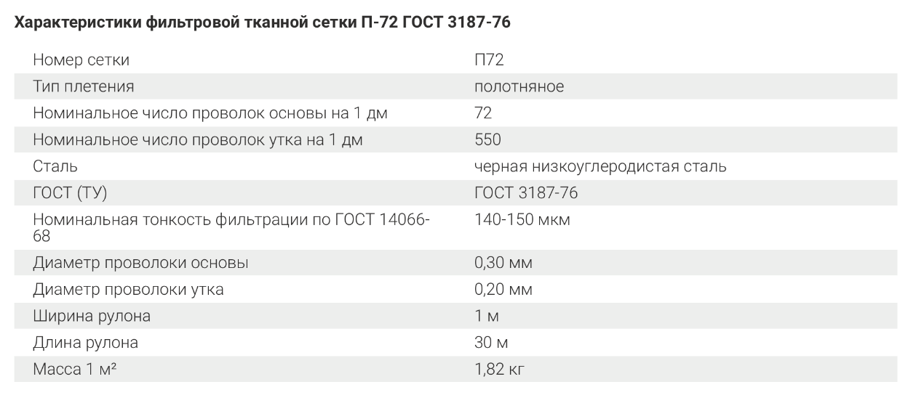Применяется для фильтрации расплава полимера от посторонних включений, просеивания сыпучих веществ.